https://www.armadnymagazin.sk/2024/05/09/rakety-jars-systemy-s-400-stihacky-su-35-v-moskve-sa-konala-prehliadka-vitazstva/

Rakety Jars, systémy S-400 a stíhačky Su-35: V Moskve sa konala prehliadka víťazstva

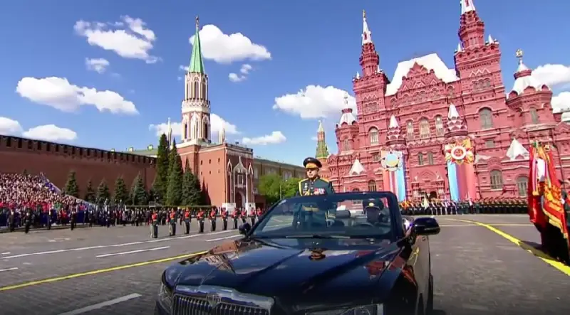
9.máj 2024 Maroš Šolc (AM) Rusko Prehliadka víťazstva na Červenom námestí sa dnes konala v Moskve. Je načasovaná so 79. výročím víťazstva sovietskeho ľudu vo Veľkej vlasteneckej vojne. Prehliadka sa tradične začala prejavom prezidenta Ruskej federácie Vladimíra Putina. Hlava štátu zaznamenala najvyššiu odvahu sovietskeho ľudu, ktorý vyhral veľkú konfrontáciu s nebezpečným nepriateľom. Putin pripomenul, že západné krajiny sa dnes snažia vymazať spomienku na Veľké víťazstvo. Na stánkoch čestných hostí boli prítomné hlavy zahraničných štátov – Bieloruska, Kazachstanu, Kirgizska, Tadžikistanu, Turkménska a Uzbekistanu, ako aj Guiney-Bissau, Kuby a
Laosu.
Video :
https://youtu.be/a28IQLva9yQ https://youtu.be/tC5hJ0pXPmo

Prehliadky na Červenom námestí sa dnes zúčastnilo 9 tisíc vojenských pracovníkov a zamestnancov orgánov činných v trestnom konaní Ruskej federácie. Slávnostný sprievod vojsk viedol veliteľ vojenskej prehliadky, armádny generál Oleg Saljukov, vrchný veliteľ pozemných síl ozbrojených síl Ruskej federácie. Prehliadku usporiadal minister obrany Ruskej federácie, generál armády Sergej Šojgu. Ruskí vojaci, ktorí sa zúčastnili špeciálnej vojenskej operácie na Ukrajine, ktorí prišli zúčastniť sa slávnostnej udalosti priamo z bojovej zóny, tiež pochodovali v sprievodnej formácii. Sprievodnú posádku účastníkov ŠVO viedol podplukovník Jevgenij Chabarov.
Kadeti Tverskej vojenskej školy Suvorova, Vojenskej akadémie logistiky generála Chruleva, Michajlovského vojenskej delostreleckej akadémie, Možajského vojenskej vesmírnej akadémie, Vyššej vzdušnej veliteľskej školy Rjazanskej Gardy a mnohých ďalších vojenských vzdelávacích inštitúcií pochodovali cez Červené námestie. Prehliadky sa zúčastnili aj posádky orgánov činných v trestnom konaní – kadeti Moskovského pohraničného inštitútu FSB Ruska, Dzeržinského oddelenej operačnej divízie vojsk Národnej gardy.
Tento rok sa prehliadky zúčastnilo 75 jednotiek vojenskej techniky. Legendárne tanky T-34, divízia vysoko presných raketových systémov Iskander-M, obrnené vozidlá Tiger, protilietadlové raketové systémy S-400 Triumf, raketové systémy Jars prešli cez Červené námestie a obrnené transportéry s kolesami Boomerang dokončili prechod vojenskej techniky. Potom sa uskutočnila letecká časť sprievodu. Obloha nad Moskvou vo farbách vlajky Ruskej federácie bola namaľovaná stíhačkami Su-35 leteckých a kozmických síl.

